TEST RAPORU

Aşağıda, analiz için bize gönderdiğiniz numuneye ait test sonuçları listelenmiştir. Numune, 29/03/2002 tarihinde bir litrelik plastik kapta Laboratuvarımıza alınmıştır.

Test ve Test Metodu | 2104-G
FTM 3470 Homojenlik ve Karışa bilirlik | Kapalı
FTM 3430 Depolama kararlılığı ve uyumluluk | Kapalı

Test tüm teklifleri test prosedürüne uygun olarak alınmıştır.

Analizler sadece Southwest Araştırma Enstitüsü tarafından alınan numuneye aittir. Bu rapor, Southwest Araştırma Enstitü ‘un açık yazılı izni olmaksızın eksiksiz olarak üretilmemelidir.

Daha fazla yardımcı olabilirsek lütfen bana bildirin

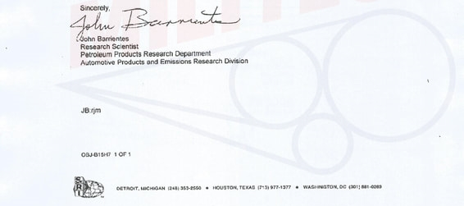

YAĞ İNCELEME ENSTİTÜSÜ
DİŞLİ YAĞI KALİFİKASYONU
MIL-PRF-2105E
FTM 3430/3440 Depolama Kararlılığı ve Uyumluluğu

Şirket: ___________MİLİTEC,INC____________________Tarih: ___15/05/2002_________
Sponsor Kodu: ____MİL-PRF-2104G_________________Sınıf: ____15-W-40____________

Depolama Çözünürlük

Çözünmeyen Kalıntı (gram) 0.00
Çözünmeyen Kalıntı (ml) 0.00

Uyumluluk

Referans Yağ Uyumsuzluk (% Ağırlık) Uyumsuzluk (% Hacim)
#1 0.00 …
#2 0.00 …
#3 0.00 …
#4 0.00 …
#5 0.00 …
#6 0.00 …

Yorumlar: Kabul edilebilir______________________________________________________________



Metot: 3470.1

MOTOR YAĞI
HOMOJENLİK VE KARIŞABİLİRLİK TESTİ

ŞİRKET: MİLİTEC. INC TARİH: 01/04/2002_
FORMÜL NO: N/A SINIF: 15 W 40____
TEST NO: N/A KARIŞIM NO: N/A_______

NUMUNEYE EKLENEN GEÇERLİ YAĞ | HİÇ | 1-30 | 2-30 | 3-30 | 4-30 | 5-30 | 6-30
AYIRMADAN ÖNCE
TEDAVİ DELİLLERİ
YER
RENK
PARÇA BOYUTU
YAĞ RENGİ | M | M | M | M | M | M | M
DÖKME NOKTASI SOĞUTULMUŞ °C | -36 | -48 | -39 | -36 | -36 | -36 | -42
BUHARLAMA NOKTASI
TEDAVİ DELİLLERİ | N | N | N | N | N | N | N
YER
RENK
PARÇA BOYUTLARI
YAĞ RENGİ | M | M | M | M | M | M | M
DÖKME NOKTASI İÇİN 232 °C SOĞUK DEPOLAMA DÖKME NOKTASINDA 24 SAAT SICAK
TEDAVİ DELİLLERİ
YER
RENK
PARÇA BOYUTU
YAĞ RENGİ | D | M | M | M | M | M | M
ODA SICAKLIĞINDA ISITMA
TEDAVİ DELİLLERİ | N | N | N | N | N | N | N
YER
RENK
PARÇA BOYUTU
YAĞ RENGİ | D | M | M | M | M | M | M

YORUMLAR: Kabul edilir

KISALTMA OLARAK

TEDAVİ DELİLLERİ RENK YAĞ FAZI RENK
D-KESİNLİKLE w-BEYAZ VEYA ÇOK AÇIK d-ÇOK KOYU
N-YOK VEYA ŞUPHELİ Y-SARI m-ŞEFFAF AMA KOYU
B-SİYAH ı-AÇIK

YER PARÇA BOYUTU
T-ÜSTE YAKIN s-BUHAR VEYA SİS GİBİ KÜÇÜK
B-ZEMİNE YAKIN s_{p}-BENEKLER VEYA DAHA BÜYÜK PARTİKÜLLER
F-FİLAMENT
U-ORANLI DAĞITIM

FED TEST METODU STD NO:791C 